Record Schutzflügel – zur Absicherung der Türflügelfahrwege

Record | Part of ASSA ABLOY

Eigenschaften

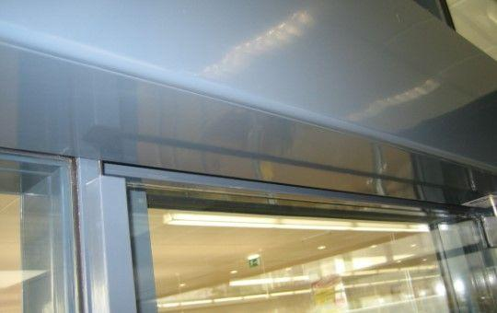

HAN:

Schutzflügel

Farbton

nach Hersteller-Farbkarte

Breite (mm)

1.500,00

Höhe (mm)

3.000,00

Schutzart (IP)

IP54

Dimension Glaspanel

60 x 60 mm